道真自治县中等职业学校现代农旅部
硒锶阁新式茶饮建设方案

近年来，茶饮行业在国内市场快速发展，并受到广大年轻人的欢迎。中职学校作为培养人才的场所，应积极顺应市场需求，在校园内提供新式茶饮服务，满足学生的口味需求，培养学生的创新创业观念和实践能力。具体建设内容如下：
1.茶饮品种选择
根据市场调研和学生口味喜好分析，选择下列茶饮品种:
（1）经典奶茶系列：包括珍珠奶茶等。
（2）水果茶系列:包括水果绿茶、水果红茶等。
（3）奶盖茶系列:包括奶茶、奶绿、奶香红茶等。
所有系列共计20-25个品种，具体品种名称和价格见附页。
2.原材料采购与供应商选择
针对茶饮品种的需求，制定原材料采购计划，优先选择当地新鲜供应商，与供应商签订长期合作协议并提供技术支撑。食品安全很关键，稳定的材料供应商便于食品安全问题溯源。原材料价格见附页。
3.设备与设施建设
引进先进的茶饮设备，包括茶叶粉碎机、奶泡机、果蔬榨汁机等。建设茶饮制作区域，并配置美观、易清洁的台面、水槽、储藏架等设施。具体设备见附页。
4.人员配置与培训
根据茶饮店的规模和服务需求，制定合理的人员配置方案，聘请专业人士开展茶饮制作流程和服务礼仪等培训课程，提高学生的专业素养和服务质量。人员配置如下：
序号 | 部门人员 | 数量 | 分工职责
1 | 负责人 | 1 | 管理团队，监督工作纪律、工作质量、负责器具、材料采购、盘点
2 | 收银员 | 1 | 负责收银和结算
3 | 技术员 | 6 | 负责产品制作
4 | 店员 | 1 | 一名固定的老师，在学生上课期间的业务工作
5.茶饮店地点与消费环境
创业楼展示厅，挨着茶艺室和幼儿实训室一侧。开放茶艺室，提供舒适、宽敞的坐位区域，方便学生学习、休闲和社交。
6.茶饮质量与安全
制定茶饮质量监控标准，确保茶饮原材料的新鲜度和卫生安全并根据相关法律法规，加强食品安全监管，确保师生的身体健康。
7.质量监控与运营
设立质量监控机制，对茶饮质量和原材料供应进行监督，并根据学生的反馈进行改进。同时，制定运营计划，确保茶饮店的顺利运营。

附件：
1.茶饮品种
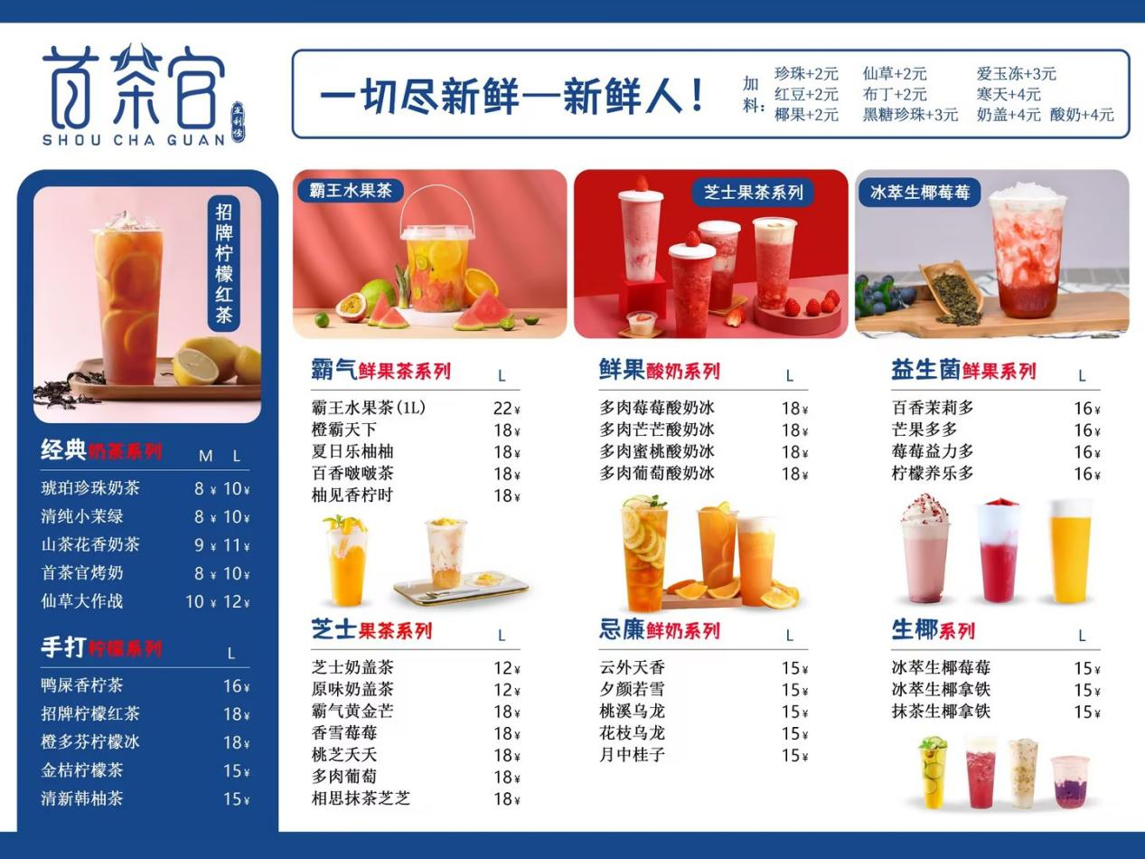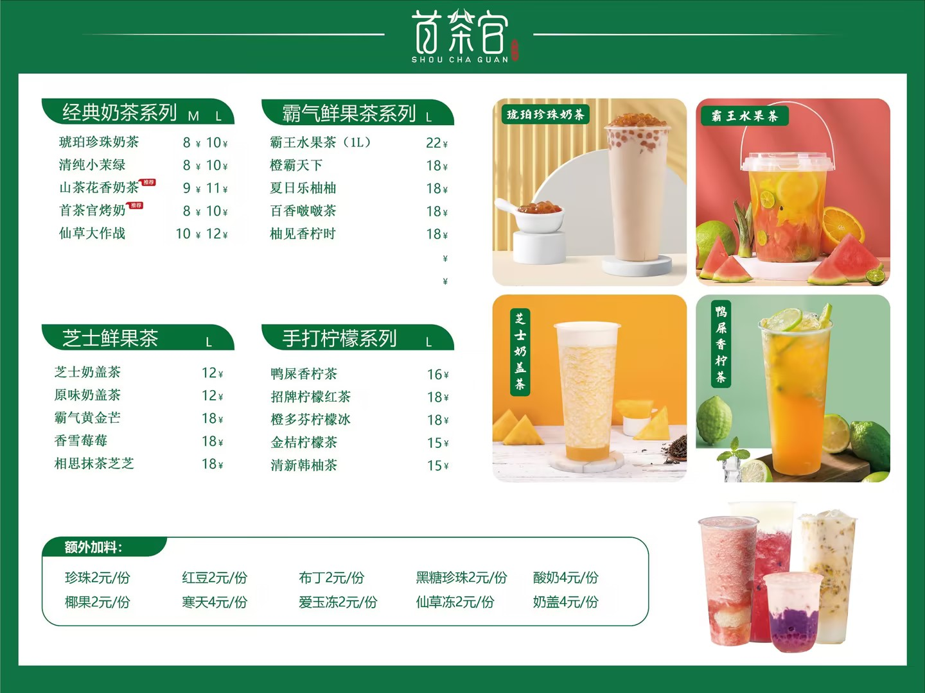
2.原材料价格表
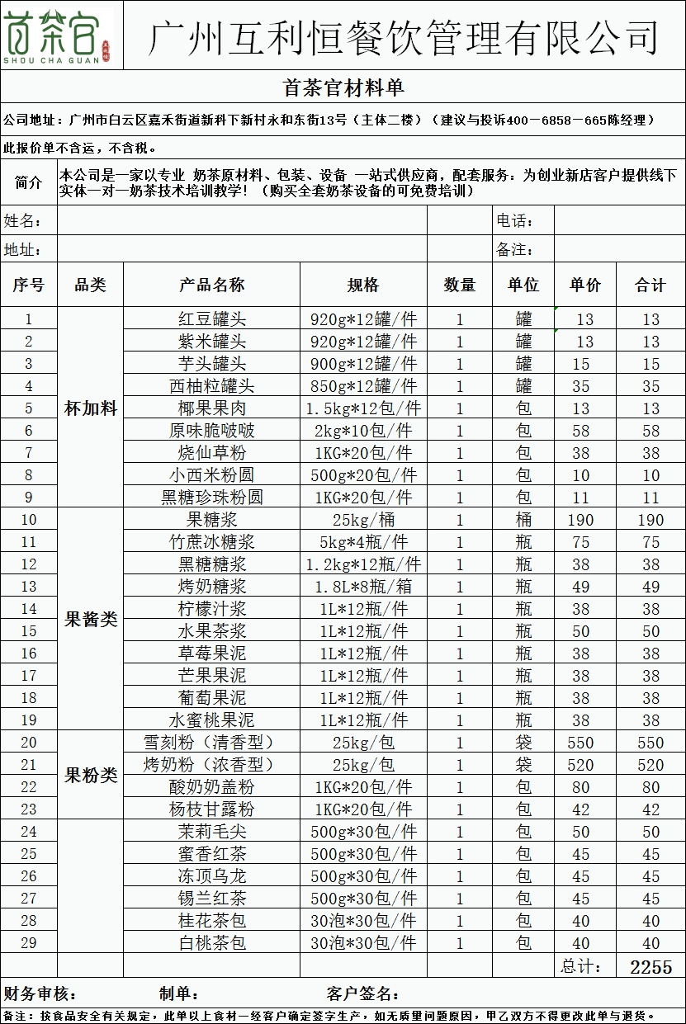

3.设备清单
序号 | 品称 长*宽*高 | 功率 | 图案 | 数量 | 单位 | 单价 | 金额 | 备注
1 | 常温左水池+预留制冰机位 150*70*85CM | / | 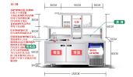 | 1 | 台 | 2380 | 2380
2 | 直冷冷藏平面柜150*70*85CM | 240W | 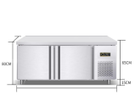 | 1 | 台 |   1680 | 1680 | 冷藏0~10度（保鲜效果）
3 | 110kg方冰风冷一体机 | 330W/10安三插 | 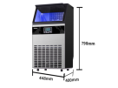 | 1 | 台 | 1789 | 1789 | 日产量满足120杯
4 | 微电脑智能 果糖机（8.5L静音进口电机+金属糖嘴）正面250*250*高400 黑色/白色 | 400W/10a三插， | 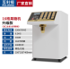  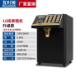 | 1 | 台 | 680 | 680
5 | 15L储水内胆进步式开水机，55L/h，不锈钢，190*260*638按键屏， 黑色/银色 | 220V/2.5KW,16a三插 | 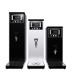 | 1 | 台 | 580 | 580 | 单次出水量85-90°7000ml
6 | 5L智能珍珠锅，290*240*250 | 900W/10a三插220v | 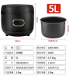 | 1 | 台 | 350 | 350
7 | 3.5千瓦电磁炉（商用烧水快） | 16安/3500W | 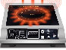 | 1 | 台 | 350 | 350
8 | 大马力，沙冰机 自带搅拌棒，红色 | 2200W/220v，10a三插 | 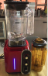 | 1 | 套 | 680 | 680
9 | 六级精密度净水器，功能作用：除水垢、漂白粉、红虫细菌、黑炭活性软化水质（直饮等级）含直饮水龙头+管道配件 | 长36cm*宽16*高45 | 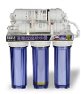 | 2 | 套 | 550 | 1100 | 制冰机单独接一个
10 | 不锈钢奶茶桶10升 |  | 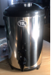 | 3 | 个 | 80 | 240
 |  |  |  |  | 合计 |  | 9829
 | 注：本设备满足日销100杯量。

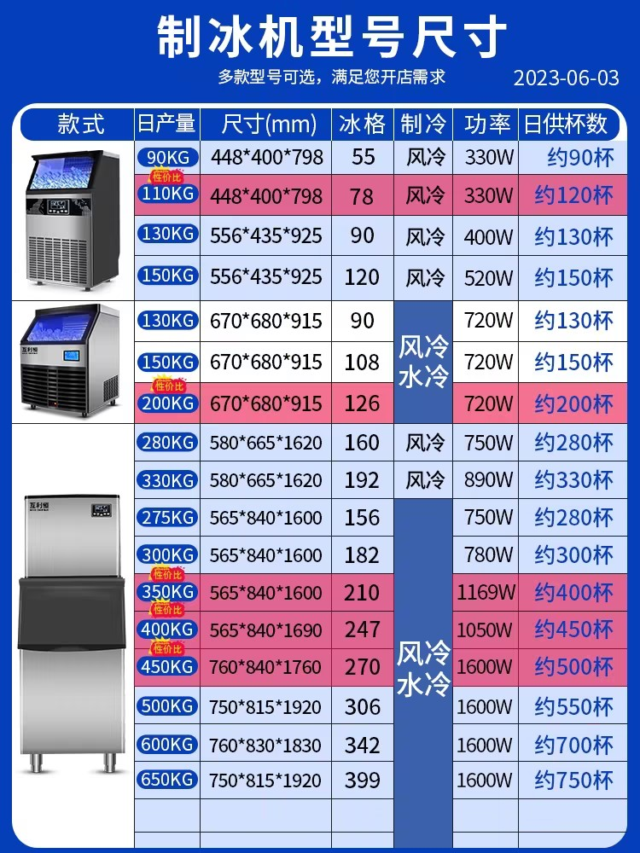

4.收银系统
套餐 | 明细 | 单屏价格 | 双屏价格
套餐一  单/双屏 | windowss7系统，双屏机器+小票机+钱箱+ +收银系统+收银大礼包（8卷热敏纸标签贴2卷、无线WiFi）  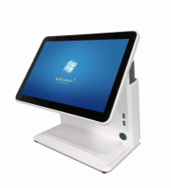  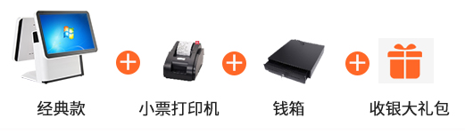 | 2370 | 2590

